ALCALDIA MUNICIPAL


DE CHALATENANGO
DEPARTAMENTO DE CHALATENANGO
PO UNIDAD DE MEDIO AMBIENTE Y GESTION DE RIESGOS
POR QUE EL AMBIENTE ES RESPONSABILIDAD DE TODOS
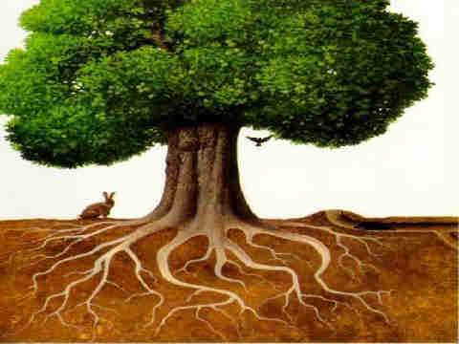
Correo electrónico. josepalvarenga@yahoo.es tele. 2393-9731 cel. 7601-1425
Chalatenango, 30 de abril de 2021.

Ref. 3-12-022
ELOISA PALACIOS
Oficial de UAIP
Presente.
Reciba un cordial y afectuoso saludo y muchos deseos de éxitos en tan digna labor que desempeña.
Por este medio remito información solicitada a la Unidad Ambiental para actualizar el portal de transparencia.
NOMBRE DEL TIUTULAR | AUTORIZACIÓN | OBJETIVO | FINALIDAD
CAESS. SA. DE C.V. | Poda de árboles | Minimizar riesgos | Prevenir
JOSE NELSON MENJIVAR | Tala de 3 arboles | Construcción de vivienda | Prevenir accidente
ROBERTO QUIJADA ROMERO | Tala de un árbol de mango | Minimizar riesgos para viviendas | Prevenir accidentes por caída de árboles
ANA LETICIA SOLIS | Tala de un árbol de mango | Minimizar riesgos | Prevenir accidentes a las personas y edificaciones
FRANCISCO GERTRUIDES BONILLA | Tala de 1 árbol de conacaste negro | Construcción de vivienda | Prevenir accidentes a las personas
JUAN ANTONIO FUENTES | Tala de 2 arboles de fuego | Construcción de 2 locales | Evitar daños a viviendas
MAURICIO QUIJADA DUARTE | Tala de un árbol conacaste blanco | Minimizar riesgos | Evitar daños a vivienda
ALMACENES SANTA LUCIA | 15 Aboles de diferentes especies | Construcción de un local comercial | Evitar daños
EFRAIN GRACIAS GRANADO | Tala de 3 árboles y poda de uno | Construcción de locales | Prevenir accidentes a las personas
ARA CONSTRUCTORES S.A. DE C.V. | Poda de 35 árboles Y 15 arbustos de diferentes especies | Construcción de viviendas | Prevenir accidentes a las personas
HOSPITAL NACIONAL DR. LUIS EDMUNDO VASQUEZ | Poda de 2 árboles de conacaste. | Minimizar riesgos a viviendas | Evitar accidentes a las personas

No habiendo más que hacer constar firmamos y sellamos la presente.

Ing. JOSE PEDRO ALVARENGA GOMEZ
Jefe de Unidad Ambiental Municipal

